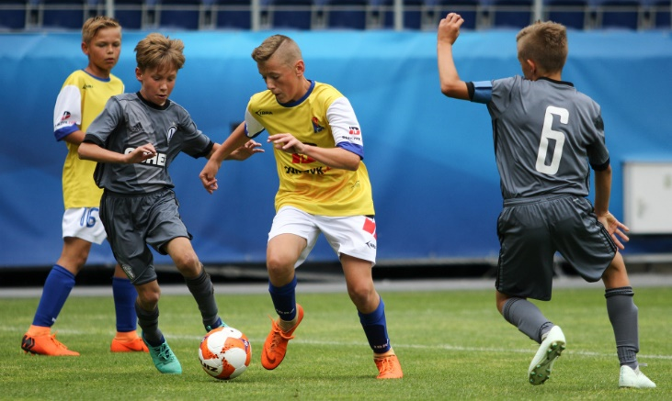
Kryteria naboru i próby testu sprawnościowego kandydatów
do klasy mistrzostwa sportowego :

- Dobry stan zdrowia, potwierdzony badaniami lekarskimi,
- Złożenie wniosku oraz podania o przyjęcie do szkoły przez rodziców lub opiekunów prawnych dziecka,
- Wyrażenie zgody przez rodziców lub opiekunów prawnych dziecka do uczestnictwa w testach rekrutacyjnych.

Test sprawności fizycznej do klasy IV o profilu piłkarskim – Szkoła Podstawowa nr 16

TERMIN:
11.05.2023 – klasy 3 szkoły podstawowej

MIEJSCE:
boisko pełnowymiarowe ze sztuczną trawą

KOLEJNOŚĆ PRÓB:
1. Szybkość,
2. Próba mocy (skok w dal z miejsca),
3. Technika specjalna (prowadzenie piłki),
4. Gra – ocena umiejętności w 4 obszarach:
Zaangażowanie w grę w ataku,
Zaangażowanie w grę w obronie,
współpraca z kolegami,
decyzyjność (podania, strzał, drybling)

SZKOŁA PODSTAWOWA (klasa IV)

1. SZYBKOŚĆ | GRAFIKA | UWAGI
Bieg sprinterski na dystansie 30 metrów. Start po sygnale dźwiękowym z pozycji wysokiej. | 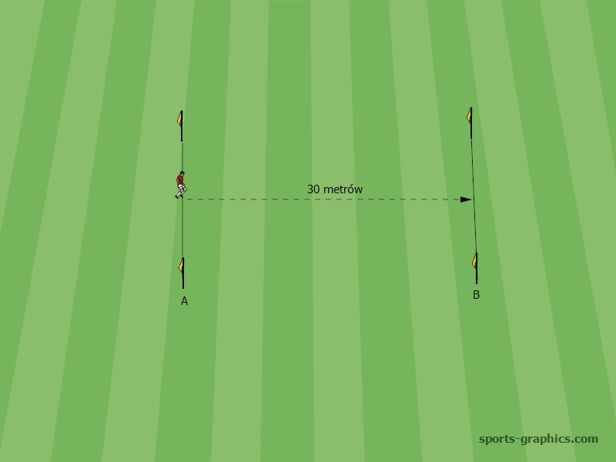 | Próba przeprowadzana jest dwukrotnie, do punktacji bierze się czas szybszego biegu. Czas jest włączany w momencie pierwszego ruchu nogą przez startującego. Stoper wyłączamy po minięciu linii mety.  W przypadku możliwości technicznych używamy fotokomórek.  Max. 20 punktów
2. PRÓBA MOCY
(SKOK W DAL OBUNÓŻ Z MIEJSCA)
Skok w dal obunóż z miejsca z pozycji stojącej.  Testowany zawodnik staje za linią, po czym z jednoczesnego odbicia obunóż wykonuje skok w dal na odległość. Skok mierzony w cm, wykonuje się dwukrotnie. Liczy się lepszy wynik. | 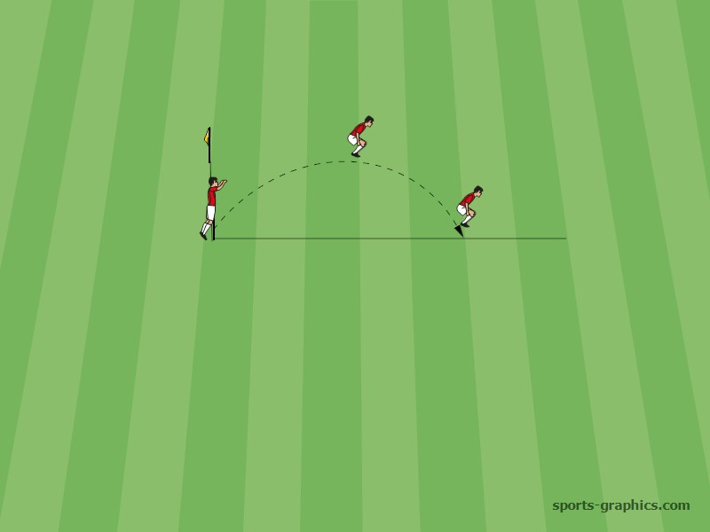 | Długość skoku zawarta jest pomiędzy linią odbicia a pierwszym śladem pięt. Skok z upadkiem w tył na plecy jest nieważny i należy go powtórzyć.  Max. 10 punktów (tabelka)
3. TECHNIKA SPECJALNA
(PROWADZENIE PIŁKI)
Zawodnik ma za zadanie przeprowadzić piłkę jak najszybciej z linii STARTU dookoła tyczek A, B, C i D do linii METY. Zawodnik startuje na sygnał dźwiękowy. Czas jest zatrzymywany w momencie, gdy kandydat przekroczy linię mety.  Próbę zawodnik wykonuje  1 raz. | 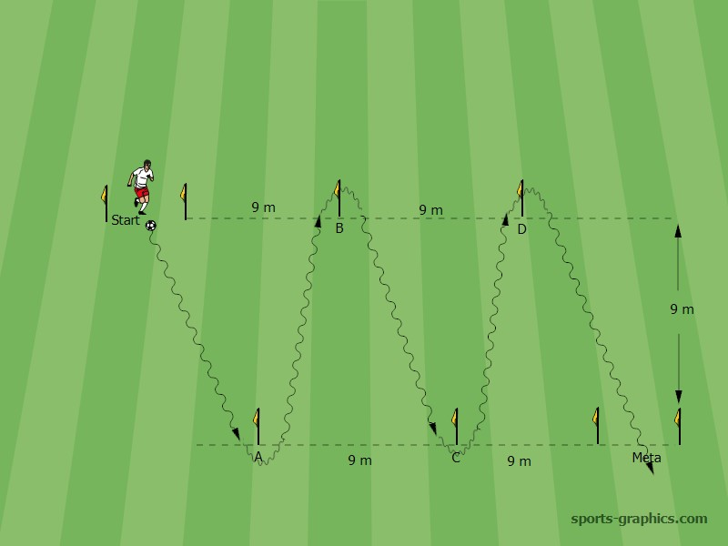 | Odległość między tyczkami wynosi 9 metrów.  Max. 10 punktów (tabelka)
4. GRA | Boisko typu Orlik
Składy 5osobowe, gra 5/5.  Czas gry to 8 minut. Ilość gier maksimum 4, minimum 2.  Przerwa pomiędzy meczami 4 minuty. | 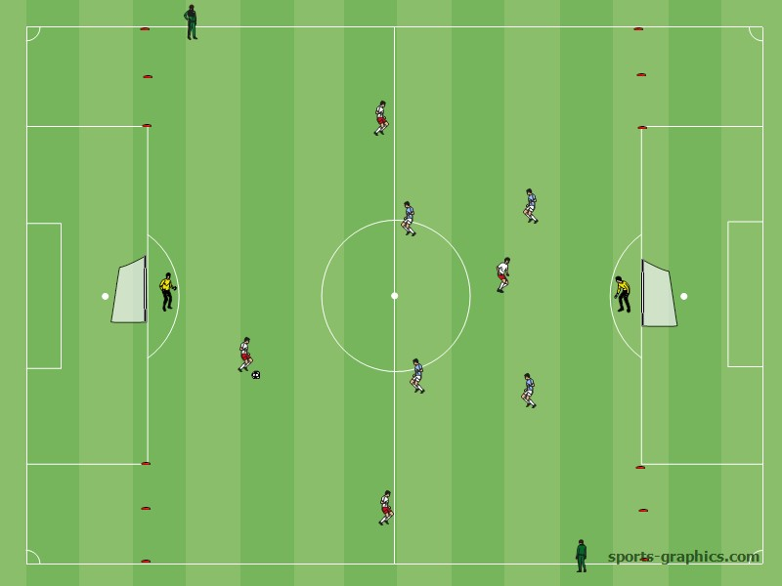 | Oceniane elementy:  - Umiejętność gry w Ataku  - Umiejętność gry w  Obronie  - Współpraca z partnerami  - Kreatywność - decyzyjność  (podania, strzał, drybling)  Za każdy element max. 15pkt. Max. 60 punktów

